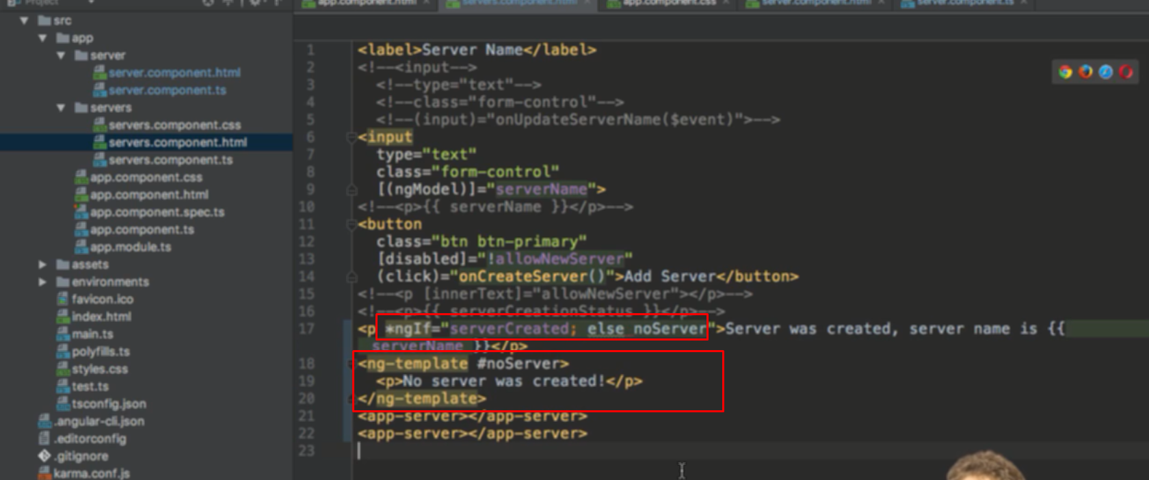

Thêm vào component hiển thị khi ngIf false và đưa component đó ra hiển thị phía dưới